7.5. Flächeninhalt von Rechteck und Quadrat

Flächeninhalt eines Rechtecks Flächeninhalt eines Quadrats
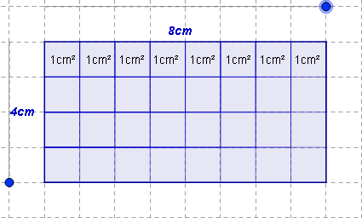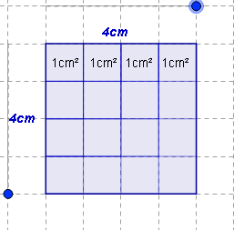
A = 4 cm ∙ 8 cm =

= 32 cm²
A = 4 cm ∙ 4 cm =

= (4 cm)² = 16 cm²

allgemein:

Flächeninhalt eines Rechtecks Flächeninhalt eines Quadrats
a
a
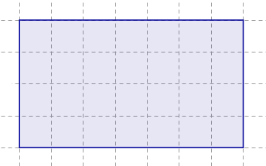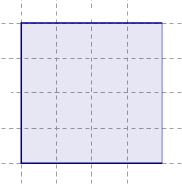
a
b
A = a ∙ b

A = a ∙ a = a²

Aufgabe 1:
Berechne den Flächeninhalt des Rechtecks mit den angegebenen Seitenlängen a und b.

a | 70 cm | 550 cm | 25 dm | 50 mm
b | 40 cm | 120 mm | 0,5 m | 5 cm
A | 28 dm² | 66 dm² | 125 dm² | 25 cm²

Aufgabe 2:
Zeichne zwei nicht deckungsgleiche Rechtecke mit dem Flächeninhalt 20 cm². Beschrifte die Seiten der Rechtecke mit den entsprechenden Seitenlängen.
4cm

5cm
10cm

2cm

Aufgabe 3:
Berechne den Flächeninhalt der beiden Figuren. Die Figuren sind nicht maßstabsgetreu abgebildet.

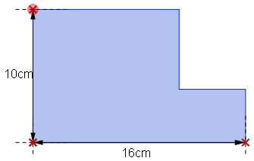
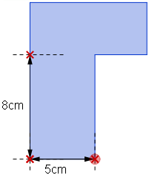
(1)
(2)
12cm

2cm

4cm

2cm

(1) A= A1 + A2 =
= 12 cm ∙ 8 cm + 16 cm ∙ 2 cm =
= 96 cm² + 32 cm² =
= 128 cm²

(2) A= A1 + A2 =
= 5 cm ∙ 8 cm + 9 cm ∙ 2 cm =
= 40 cm² + 18 cm² =
= 58 cm²

